tro | tor

tro | for | tor | tro | dro | for | tro | fro | fra | far | tor | tro
tor | tor | for | tor | tro | tor | fro | tro | fro | for | tro | tor
tro | for | tor | tro | tor | for | frr | tra | tro | tor | fro | for
fro | tro | tro | tor | for | fro | for | tro | pro | ton | tro | fon

fro | tro

fro | fil | tro | flo | fro | for | tro | fro | fru | tor | fro | tro
tro | for | tro | fro | fio | fon | fro | tro | fra | dor | fra | tro
fro | fon | fro | for | fro | for | tro | tro | fro | for | fra | tio
tro | for | tro | tor | tro | tor | pro | tor | for | fro | fre | fio

Asocia
 | 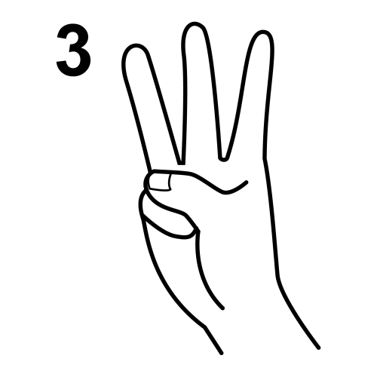 | 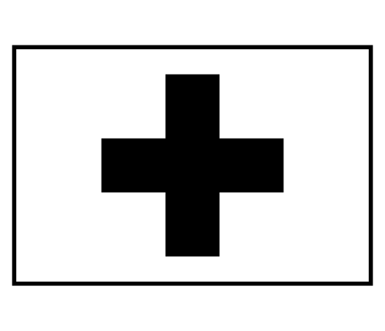 |  | 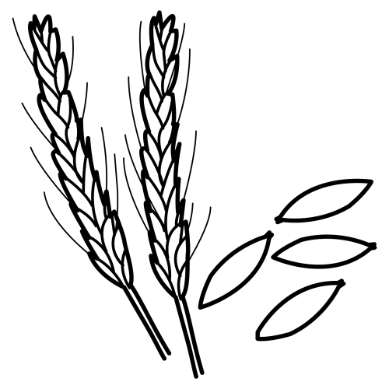
 |  | 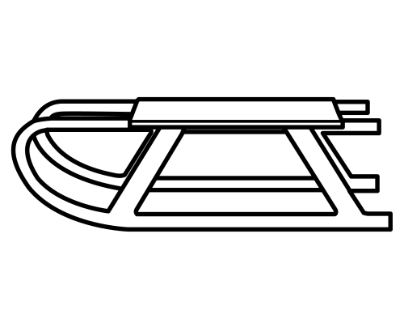 | 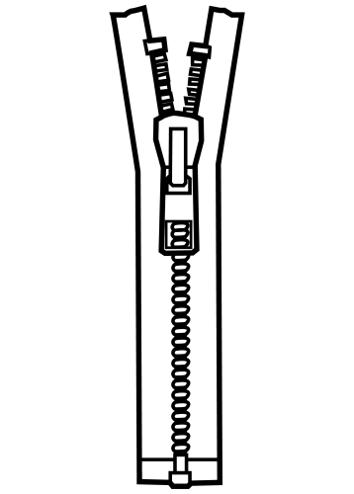
tr |  |  | 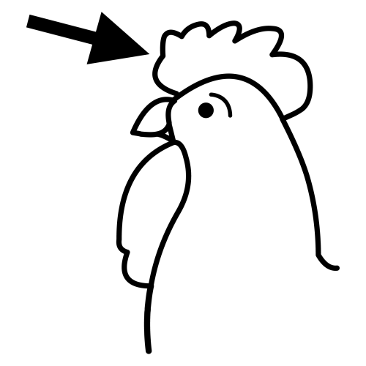 |  |  | cr
 |  | 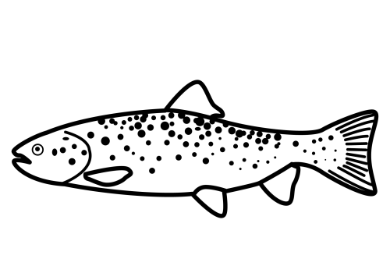 | 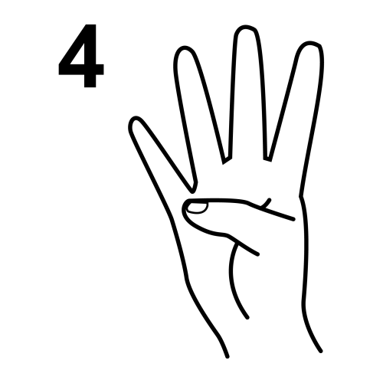

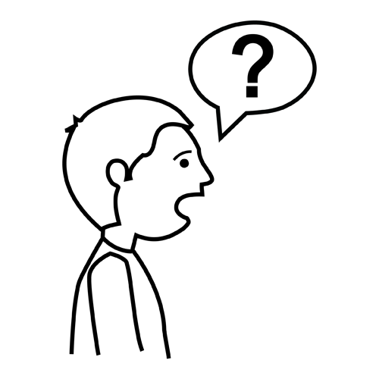.... | cuatro  cresta  pregunta  primero  trineo  cruz  precio  trigo  estrella  princesa  trébol  tractor  trucha  profesora | .
 |  | 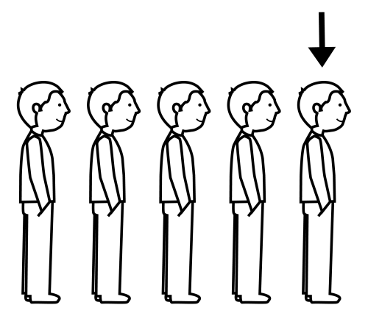
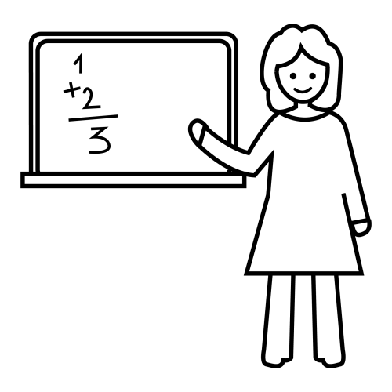 |  | 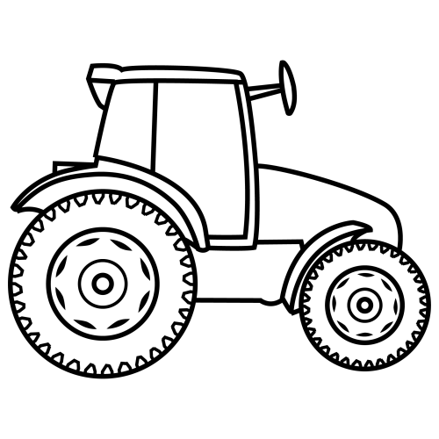
 |  | 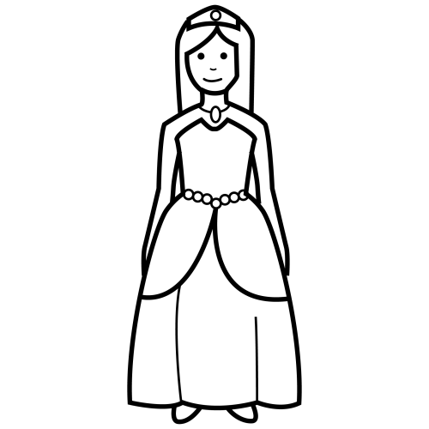

.... | cua. .o  . .esta  . .egunta  . .imero  . .ineo  c . . z  . .ecio  . .igo  es . . ella  p . . ncesa  . .ébol  . .actor  . .ucha  . .ofesora | .

Encuentra la palabra que está repetida

tráfico trabajo letra traca traje trato trapecio letra

trece buitre trigo tripa trineo trituradora trono trigo trozo

geometría patria maestro estrecho rostro árbitro dentro maestro

tarta trucha tarjeta militar tercero termo interno mentir termo torpe

motor tortuga tormenta torpedo torta tortilla turco torpedo turquesa

control tres traslado traspiés detrás traslado triste trasto entrar

nuestro petróleo termómetro astro filtro petróleo patrulla planta

trozo tormenta buitre tripa trituradora trono cuatro metro trono

Rodea las palabras que tengan tr y escríbelas abajo

motor nuestro termómetro astro torta trofeo petróleo patrulla tortuga trozo tormenta buitre tripa trituradora trono cuatro metro torpedo trece frutero tortilla trineo turco truco trigo turquesa filtro torero

Encuentra las palabras que no tienen pareja

motor nuestro termómetro astro torta trofeo petróleo patrulla tortuga termómetro trofeo petróleo nuestro patrulla motor tortuga

frutero tortilla trineo turco truco turquesa filtro torero tranvía trineo truco trigo turquesa frutero turco tortilla torero trompeta filtro trigo

tormenta torta trituradora buitre tormenta torpedo buitre tripa trituradora tripa trono cuatro metro tres torpedo trece trono cuatro metro trece taladro

matrícula patria estrecho matrícula geometría patria estrecho rostro dentro rostro árbitro geometría dentro maestro tronco maestro

tarde tarta tarjeta militar tercero tarde militar tres termo interno torpe tortura triste tercero termo interno mentir torpe tarta mentir tarjeta

matrícula geometría patria estrecho rostro árbitro dentro maestro estrecho rostro árbitro geometría dentro torcido matrícula

motor tortuga trucha tormenta torpedo motor tortuga tormenta torpedo tortilla turquesa trenza torta tortilla turco turquesa turco

Ordena las letras para escribir una palabra

ormot | ceroter | stetri | cetre | chatru

tridoratura | tertromóme | trímacula

gatortu | torntame | tromaes | ártrobi

Escribe cada palabra en su lugar correspondiente

tarde interno cofre motor tarta fregona tarjeta militar fresa tráfico tercero trabajo traca freno traje fruta trapecio torta letra turco azufre motor retraso termo ametralladora frigorífico trébol turquesa trece frío buitre mentir trigo frito tortilla tripa torpedo trineo trituradora trono trozo trofeo tortura cuatro metro litro trueno trucha torpe

tra tre tri tro tru | tar ter tir tor tur | fra fre fri fro fru

Escribe la palabra que falta

trofeo tortura cuatro metro tortuga litro trueno trucha torpe

trofeo cuatro metro tortuga tortura litro trueno torpe …
cuatro tortuga litro trucha trofeo tortura torpe metro …
tortura cuatro metro trofeo tortuga litro trueno trucha …
trofeo tortuga tortura cuatro metro trucha trueno torpe …
cuatro metro tortuga trueno trucha trofeo torpe litro …
tortura trofeo metro litro tortuga trueno torpe trucha …
metro litro trueno trucha trofeo tortura cuatro torpe …

Escribe la palabra que falta

trabajo traca freno traje fruta trapecio torta letra azufre motor

freno traje torta letra fruta trapecio azufre motor trabajo …
azufre motor traca traje fruta trabajo trapecio torta letra …
freno traje trapecio letra azufre trabajo traca motor torta …
trabajo letra azufre traca freno traje trapecio motor fruta …
traje fruta trabajo traca freno trapecio torta letra azufre …
traje fruta azufre motor trapecio torta letra traca freno …

Completa

t . . feo t . . tura cuat . . t . . bajo t . . je t . . pecio t . . ta let . . azu . . e mot . . met . . t . . tuga lit . . t . . eno t . . cha t . . mómet . . t . . pe

Encuentra cada palabra en la sopa de letras

motor  tortuga  tráfico  trabajo  traca  tercero  traje  trapecio  tormenta torpedo  tortilla  letra | trabajoitroiktortugatrus  icabhletarbajombtrajeol  aptrolsotisomotorpleter  heliplumterceroástarlco  ehcaplatráficonpeltrioli  utrosptortillalaobooillo  tonrotrugatgurtrapecioa  phombtitracamplchatrel  abilletraiclostormentan  setorpedoplátoplaplahr

matrícula geometría patria estrecho rostro  árbitro  dentro maestro  nuestro termómetro petróleo patrulla  tronco | hchyjugeometríahopzha  otrlgaomnrostrostulohil  emuelbsdmatrículahser  plaestrecholinaulmotro  ocdiblelpatrialiñoplhikl  trohacolbiliecklodentro  paltroiatikpetróleopelro  icabtermómetrolernytio  apatrullaplsoárbitrocle  hmaestroeliplumáschio  tratroncomuelponuestro

.... 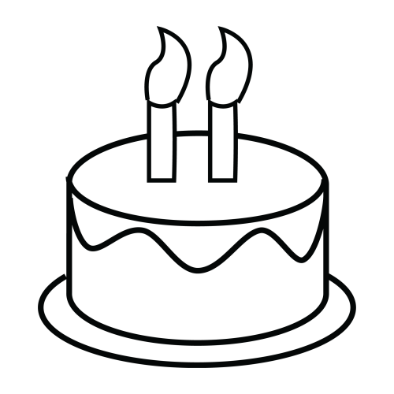 | cuatro  tarta  trineo  trigo  tercera  estrella  tornillo  trébol  tortuga  saltar  tractor  trucha  trenza  tranvía | .
 |  | 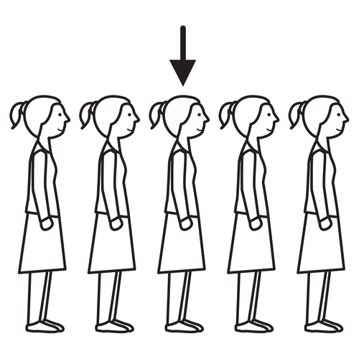
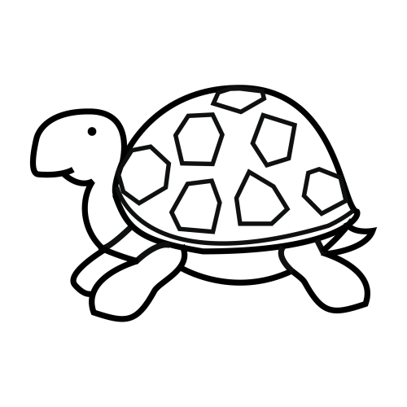 |  | 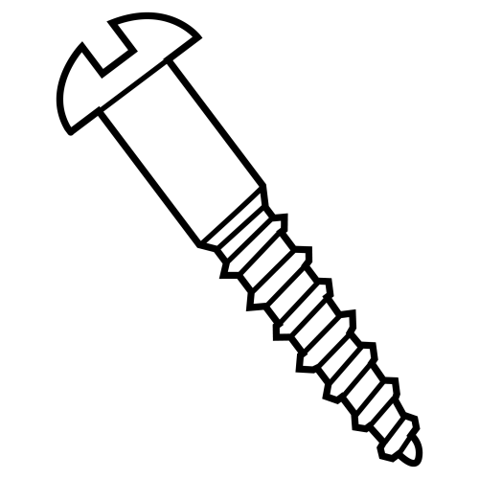
 |  | 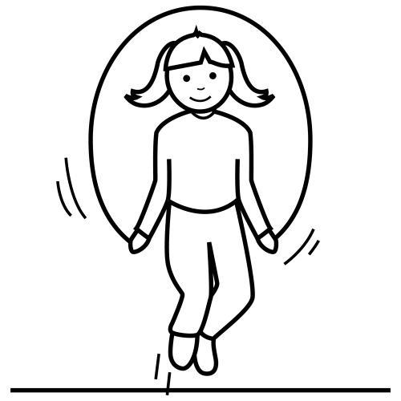
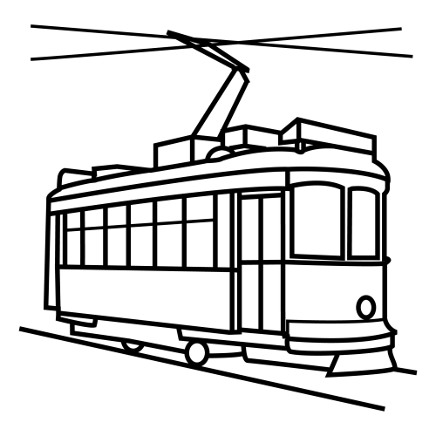
 |  | 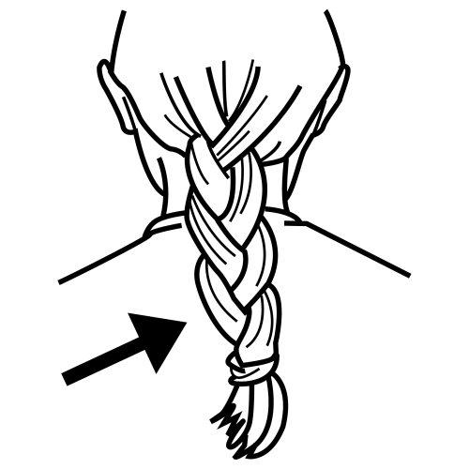

Escribe debajo de cada imagen

Escribe las palabras que tienen tr

